电商直播带货标准话术模版 ——直播话术培训教程

一、直播间吸引用户观看话术

要想增加直播间的人气，除了直播间的装饰形象外，直播间的各种福利活动、售卖的货品和直播间的娱
乐内容，都是主播话术可强调输出用来聚人留人的内容。


话术功能 话术类型 话术攻略 话术示例

1.新进来我们直播间的宝贝左上角的福袋还有 x 分钟就要开
抢了,抓紧时间参与一下我们的福袋活动,能够开出我们的抖

反复强调直播间福 币;

福利留人

利、抽奖活动等可以
有效提升用户直播间

2.咱们今天开播是有福利的开播,等会儿我给大家先炸一个开
播惊喜,x 的补贴福利;

停留时长 3.等我泡完茶之后马上给大家炸一个补贴惊喜,咱们先看一下

这个茶的品质;

4.咱们直接把赞点到 x 万,待会儿我们直接炸一波福利给大家;
吸引观看
1.想要的朋友先在公屏上打个 111 报个名，我待会儿马上给
“你想要的款,待会儿

货品预告

就给你上“

留给用户可期待的空

间

你们上;

2.刚刚谁在等腰果的?我们将赞点到 X 的时候直接上链接;

3.好,那等一会我先给你们上个东北松子好吧?我们一个一个来
啊,这腰果就过掉了;

娱乐内容吸引
人

精彩典故
个人表演

妙味趣事娓娓道来

1.接下来我给大家来讲一讲碎银子的由来;

2 凤凰单丛属于乌龙茶里面的一种，大家都知道乌龙茶为什
么叫乌龙茶吗;

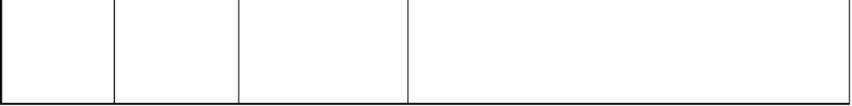
可以让用户“流连忘

返”

二、直播间添加关注话术

如何提升用户在直播间的转粉率呢？通过强调粉丝的专属福利来激励路人关注直播间；设置趣味关注 口播，洗脑式引导观众点关注；把用户当自家人、用户需求及时反馈，能够让用户感受到被关怀、被重视，
进而与用户建立情感连接，促使用户关注主播间，沉淀粉丝与私域流量。

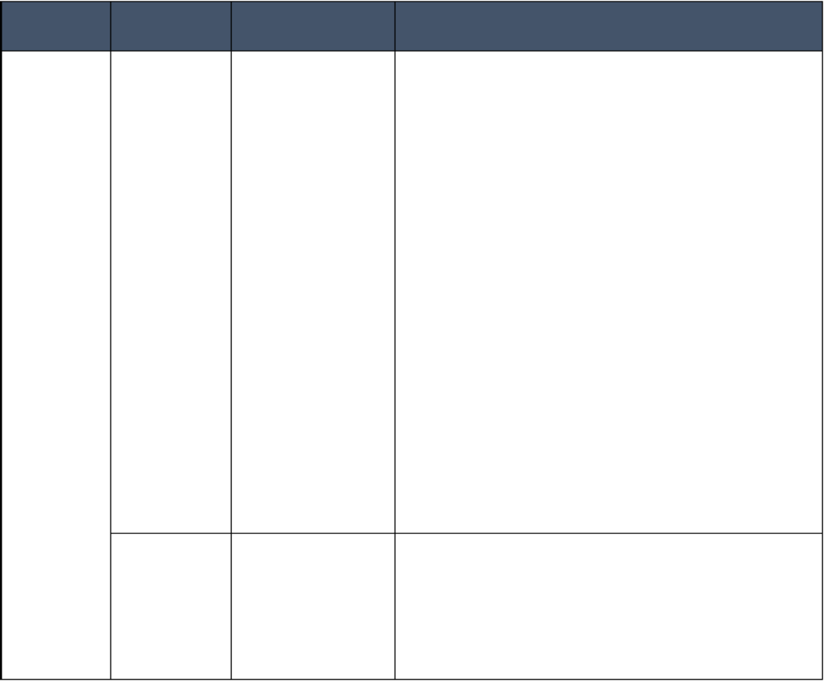
话术功能 话术类型 话术攻略 话术示例

1、抢到的朋友回来加个粉丝团赠送运费险，售后有保证;2、 马上我们福袋就要抽奖了，我们想参与抽奖的朋友可以给婉
婉点点个关注;

3、我们只要买一瓶点头像加个关注,就送给您一套飞天酒具;
强调粉丝的专属福利
4、凡是加粉丝团的朋友们都有机会抢到给你们准备的补贴
粉丝专属福利 来激励路人关注直播

间;
添加关注

福利;

5、宝宝们想不想明天发货?想不想后天收到货?想不想顺丰冷
链?我给你们再来加一个福利,想的宝宝来点关注加粉丝团;

6、不是我的粉丝买不到我的这个粉丝优惠价,所以一定要是
我的粉丝,要把左上角的关注点起来;

趣味关注口播

设置趣味关注口播,洗
脑式指引观众关注

1、左上方小头像一定要点头像加关注，关注川哥买酒不迷
路，免费的关注来一波;

2、你第一次来我直播间也是缘分，来波关注好不好;

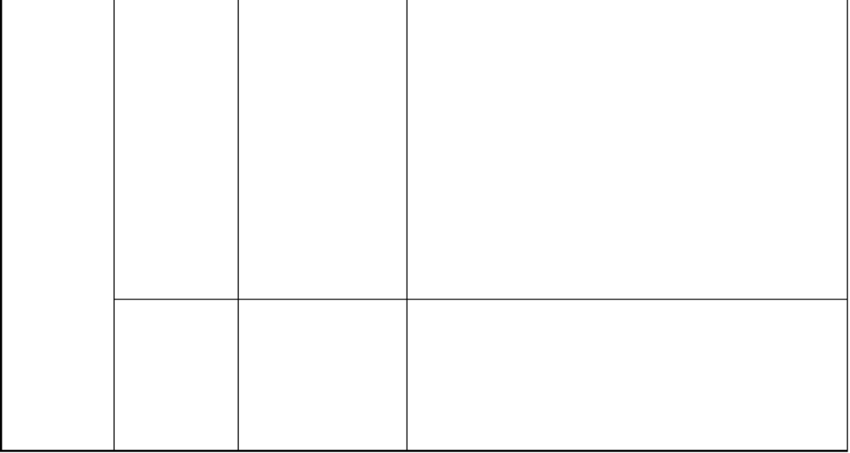
1、新来的宝宝们来点关注加粉丝团,我先送大家一个免单福
利作为见面礼;

把用户当自家
人

把用户当自家人,可以

给观众带来归属感和

亲切感!

2、今天来到我直播间,我最后再补一波给到新粉丝;3、没拍

到的宝宝可以去捡漏了,现在还能拍的家人们直接去二号链接; 4、家人们,现在不要去拍，因为现在这个价格不划算,待会整
点我给你们上个福利;

及时回应用户
需求

及时回复用户需求,让

用户感觉被重视,进而

产生关注的动作;

1、大哥，60 度的酒也都给你准备好了,一会直接给拿来 2、
刚刚有人问了,男性适合喝什么茶,女性适合喝什么茶;

三、直播间增加评论互动话术

直播间的评论是主播和用户最直接的互动板块 ，通过引导用户评论和回答用户问题 ，能够让用户有参与 感，拉升直播间气氛。增加评论的 6 个技巧：想要扣字、拍完回复、评论送礼、 发问互动、 答题抽奖、试吃
让你选。
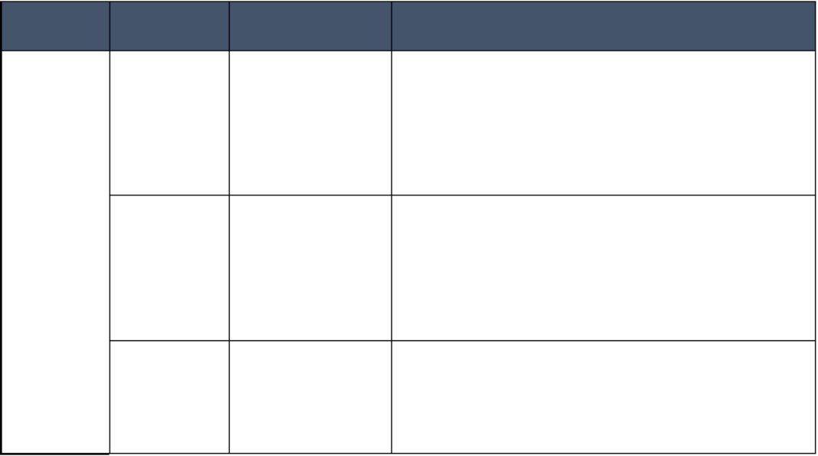
脚本类型

1、想要 1499 的茅台,在公屏上打 1499;
引导想要产品的用户,
2、有多少人没拍到,评论区跟我讲一下,我给你们再加一点;
在评论区上扣字
3、要腰果的现在把腰果刷起来,我下一个给你们上腰果好吧?

通过优先发货等福利
评论互动
引导下单的用户拍完
发货;
产品后回直播间互动

设置福利领取口号,引
评论送礼
导用户评论领福利
1、 60 多块钱能喝到生肖纪念酒，不多说就放 10 单就放 10

单，各位想要的在公屏上打个要,就统计 10 个人;2、 222，给
1、我们所有抢到的朋友来我直播间扣个 1,给你们安排加紧
脚本功能
话术攻略
话术示例
拍完回复
想要扣字


主播扣起来,我给了你一个在别的地方通通都看不到的优惠价
格行不行;

3、要福利的宝宝来扣想要,给大家直接安排上福利;
 | 主动询问关于产品用  户是否听懂了或者是 | 1、如果有问题发出来,没有问题,那我们就最后 5 秒钟去付  款，时间一到我直接清库存;
提问互动 | 否有问题要提问;也可  以使用代入式的痛点  提问 | 2、有没有早上起不来做早饭的额宝宝,有的宝宝扣下 1;3、知 道咖啡因是什么作用吗?知道的姐妹评论区说一波咖啡因是什  么作用的?
答题抽奖 | 给用户抛出一个问题,  鼓励用户发答案参与  抽奖 | 1、平时用水杯闷着喝茶打 666，马上给你们来一波福袋抽  奖,在这个福袋里面有三套煮茶器;  2、这个时候问题来了,什么是脂肪?我们来一波福利,前三名答  对的我们给免单哈,我数 3 下我们就开始;
试吃试用 | 给用户抛出一个选择  题,让用户选择对哪款  产品更感兴趣 | 1、我们家马肉牛肉都有，想要喝什么茶，直接评论区扣起  来,给你们安排一波;

四、产品介绍话术

如何提升观众在直播间的购买率呢？除了直播间提供的产品是否给力之外 ，直播间商品价格是否“够优 惠”、上下链接的话术氛围营造、直播间的下单话术引导，都是主播话术可强调输出、 促进用户购买转化的
内容。

话术类型
话术功能
话术攻略
话术示例

产品介绍

功能卖点陈述

价格冲击

场景进阶

产品背书

找到痛点，放大痛

点，引出产品功能卖

点;

设置价格锚点，通过

粉丝专属优惠、全网

以及线上线下对比的

话术来凸显商品价格

优惠力度;

从产品使用方式、产 品适用人群等多维度 介绍产品，让产品的 卖点更加具体形象化;

主播反复出示/阐述产 品可信证明 ，证明产 品靠谱，能够有效增 加增加用户对品牌的 信任度;举证方式有销
量截图、网友好评、

1、早上时间紧张来不及做饭，不吃早饭对胃不好，现在我
们只要晚上弄好定时，早上吃正常的香喷喷的米饭了;

2、但凡觉得自己皮肤发黄发暗气色不好的小姐姐们，早餐
可以喝，下午茶可以喝，晚餐可以喝;

1、 222，给主播扣起来，我给了你一个在别的地方通通都看
不到的优惠价格行不行;

2、为什么这么便宜?因为我们家是仓库直播，是一个供应链 的源头，不经过任何的周转中间，所以我们给大家的价格都
是比较经济实惠的;

1、早上家里有学生自己起不来床的，可以去冲泡一杯 ，整 个上午都不带饿的，而且这两天也有下雪对不对?天气也冷
了，早上来杯有粉，暖暖的很舒服;

2、 它的卖点就是 0 蔗糖 ，它是那种很浓稠的酸奶，看到没 有?这一款产品经济实惠，性价比高 ，适合对蔗糖有需求的特
殊人群;

3、在节食的过程当中，我们要选择让自己吃一些更加有营
养的东西对不对?这款产品适合节食群体;

1、你家附近如果有 1919 酒类的直营店的话，可以点链接给
他看，直接到店里拿去;


网红推荐、官方资

质、专家背书等;

五、产品上下架话术

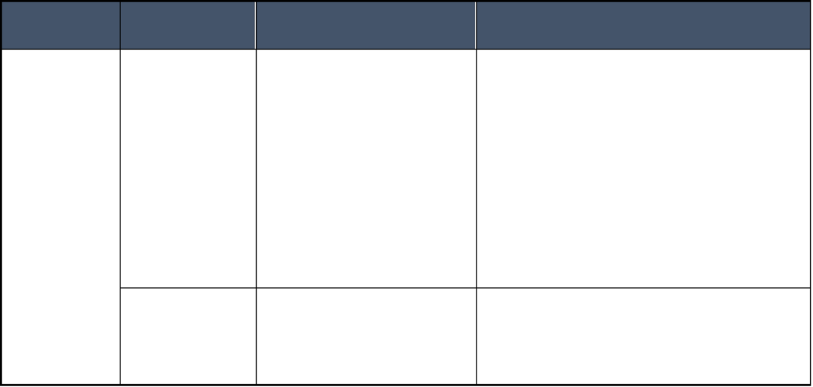
话术示例

1、小黄车链接 10 秒钟准备就上车,10、 9、 8、

7、 6、 5、4、 3、 2、 1;

2、这么快吗?200 单没有了,没抢到的宝宝来扣

“没抢到”，助理统计一下,前 10 个扣的人，

一会倒计时 5 秒上链接;

1、还剩最后的 50 单了,拼手速了,直接去拍直接
下架
去抢,还剩最后 10 单库存了，宝贝们抓紧去抢;
通过上链接前的倒计时营造紧

张氛围，来缩短用户决策下单

时间;同时,也通过福利放送等

方式刺激用户,给用户一种“我

抢到就赚到的感受”;

报库存/限时时间,营造紧张抢

购感,促使用户冲动消费;
产品上下架
话术攻略
话术类型
话术功能
上架

六、引导下单话术

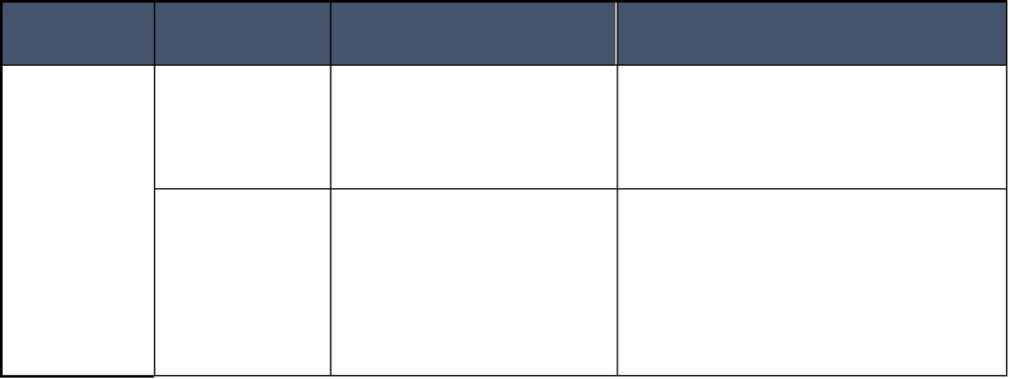
话术示例

1、还没有抢到的抓紧时间 8 号链接捡漏,
饥饿营销
马上没有啦;

讲解下单流程,并由小助手进行
1、教大家一下啊 ，点击右下角的小黄车,
下单演示，解决下单过程中客
然后直接点击―号链接就可以了;
户不熟悉操作的隐患;
限时、限量、限“地"等话术,

制造稀缺感;
关注下单流程
话术类型
话术攻略
话术功能
引导下单


1、收到货不满意,拆开可以退回来的，运

费我出;2、咱售后有保障,支持大家到货试

喝三泡茶，您可以先试喝,喜欢了茶留下,不

喜欢可以退换,7 天无理由不让你们多花一

分钱的冤枉钱,大家放心入手;

在观众发表已购买等评论时及
1、已经下单了,是吧,好的。谢谢你们的支
时回复互动，给观众被重视感,
持!2、大家都抢到了吧,谢谢大家的支持!
带来良好的购买体验;
将产品相关的保障权益准确传

达给用户,有助于打消用户存疑

虑;
打消下单疑虑
强调售后保障

七、核心直播话术公式

组成公式：观众互动+产品介绍+上架链接+引导下单+完单催单
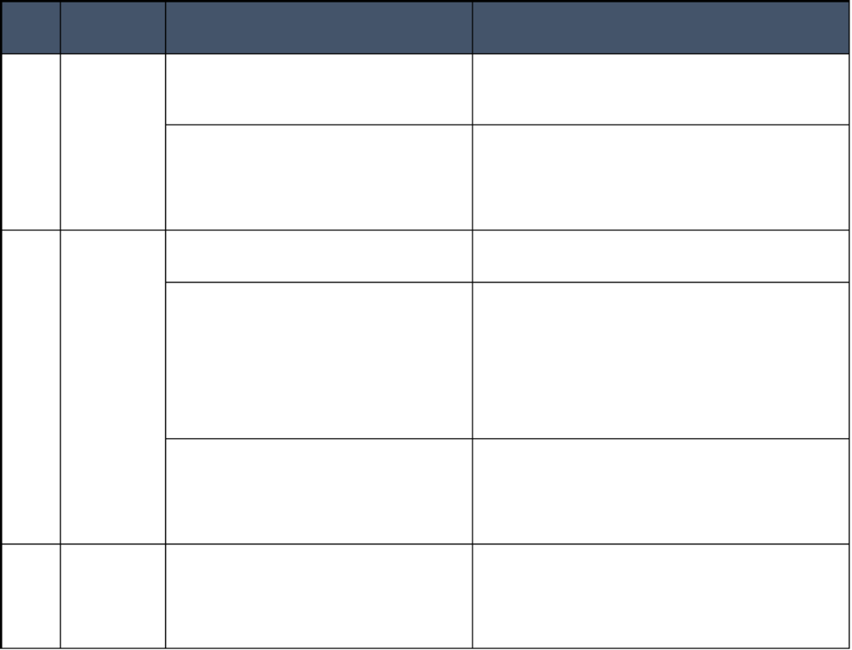
话术作用

暖场

拉新，让新进来的用户对直播间的直播内容有一
自我介绍/介绍品牌/活动主题介绍
定的认知

聚人留人 ，增加直播间的人气

设置粉丝专属福利、趣味性关注口播、

有助于路人转粉
2 互动话术
方式引导观众点关注、加粉丝团

通过互动，让用户有参与感，同时又能活跃直播

间的气氛

找到痛点，放大痛点 ，引出产品功能卖
有助于放大产品的卖点 ，激发够买需求
点
引导用户点赞、评论、 扣字(扣 666、扣

抢到等)
话术内容

观众进场欢迎词
产品介绍话

术
把用户当自家人、快速回应用户需求等
福袋诱惑、货品预热、娱乐内容
序号 话术类型
1 开场话术
3

设置价格锚点，通过粉丝专属优惠、全

网以及线上线下对比的话术凸显商品价

格优惠力度

从产品使用方式、产品适用人群等多维
度介绍产品，让产品的卖点更加具体形

可放大直播间的价格优势，对用户形成价格冲
击，二次激发用户购买需求

需求进阶，当用户没需求时，通过创造食用场
景，圈出对应人群，让用户“对号入座”可以激

象化

发新需求

主播反复出示/阐述产品可信证明，证

明产品靠谱，举证方式有销量截图、网

红推荐等

第三方举证能够有效增加用户对品牌的信任度，
打消下单疑虑

上链接前的倒计时 营造紧张氛围，有助于缩短用户决策下单时间

4

产品上架话

术

给直播间下单的用户送福利，上优惠价

格优势/送礼品/抽奖/前 100 名下单福

利

激发用户占便宜心理 ，给用户一种“我抢到就赚

到的感受”

立用饥饿营销法，造势优患时间有限 ，
库存有限

制造稀缺感 ，促成用户成交

5

引导下单话

术

讲解下单流程 ，并由小助手进行下单演
解决下单过程中用户不熟悉操作的隐患
示

虽调售后保障 ，将产品相关的保障权益
安心的售后和优质的物流有助于打消用户存疑虑
准确传达给用户

在用户发表已购买等评论时及时回复互
动

给用户被重视感 ，带来良好的购买体验

6

完单催单话

术

报库存/说限时时间

营造紧张抢购感 ，促使用户冲动消费 ，将直
播间的促销氛围推向高潮

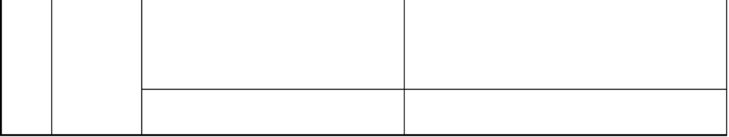
为下次开播引流，也让粉丝对直播间的开播时间
剧透新款/下次直播时间
与频率有更多的了解，形成粉丝习惯

感谢观众，引导关注，加粉丝团 给用户被重视感，进而产生关注的动作
7 收尾话术

